NIVELL 1: Creació BBDD
Descàrrega els arxius CSV, estudia'ls i dissenya una base de dades amb un esquema d'estrella que contingui, almenys 4 taules.

Creació de la BBDD Sprint4 :
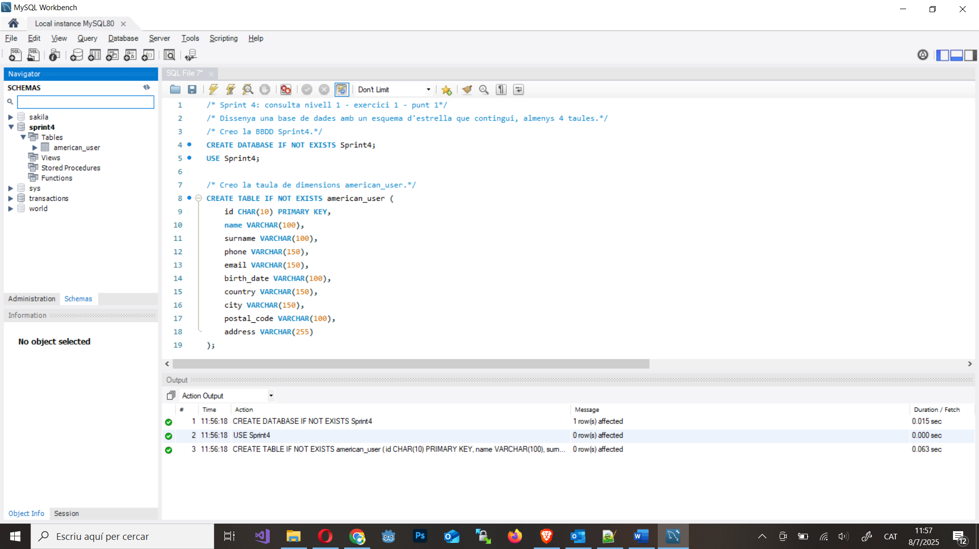

Creació de la taula de dimensions users: 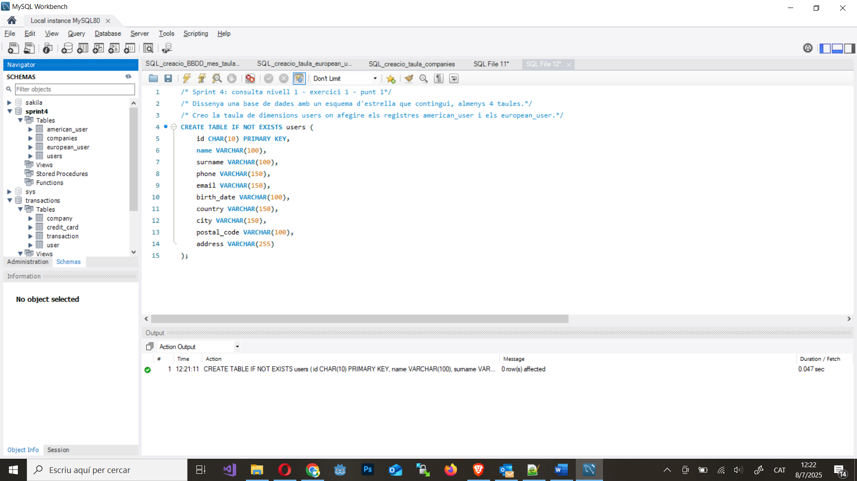

Omplir la taula users usant els fitxers american_users.csv i european_users.csv:
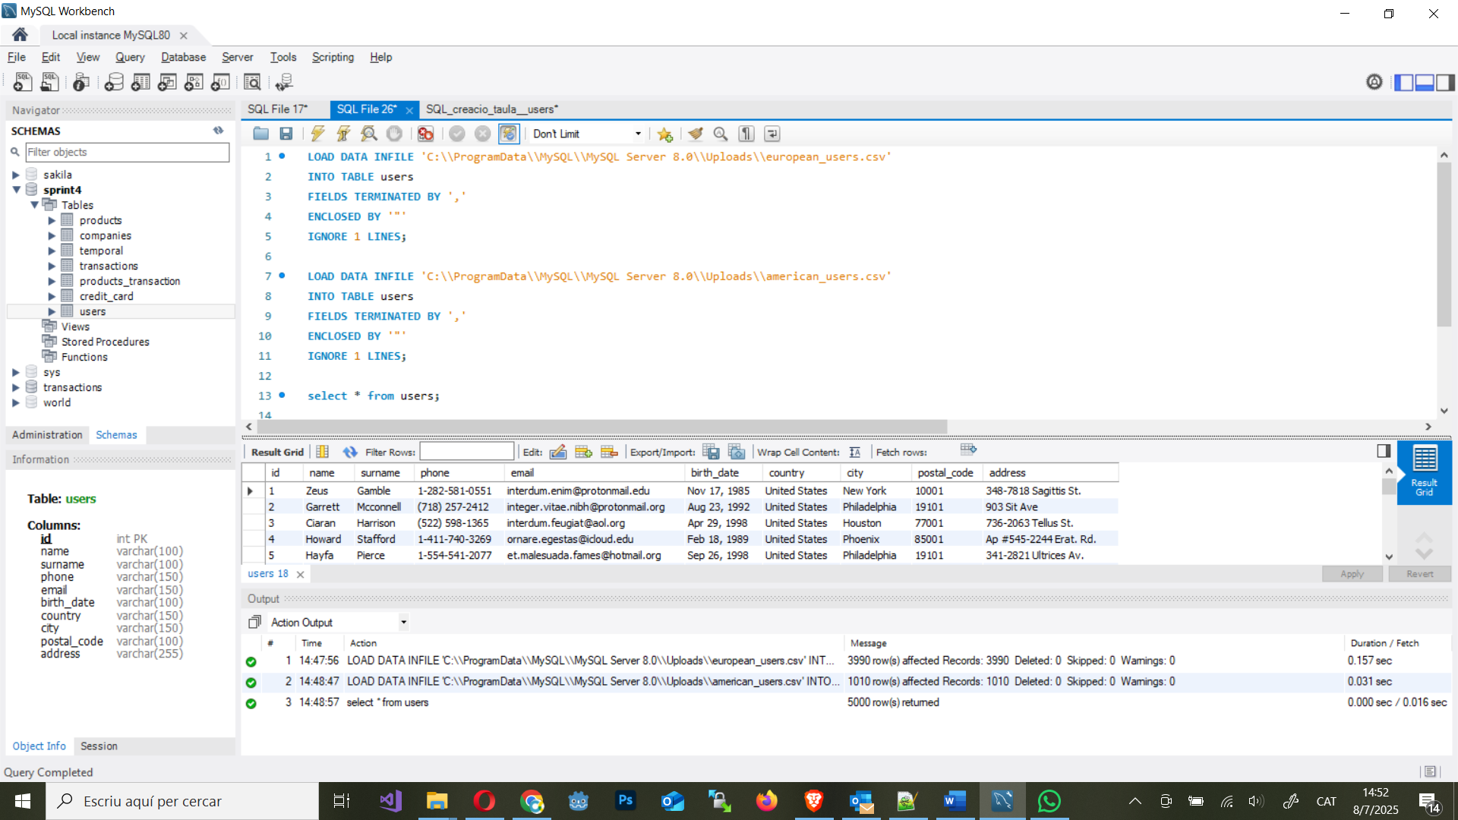

Creació de al taula de dimensions companies:
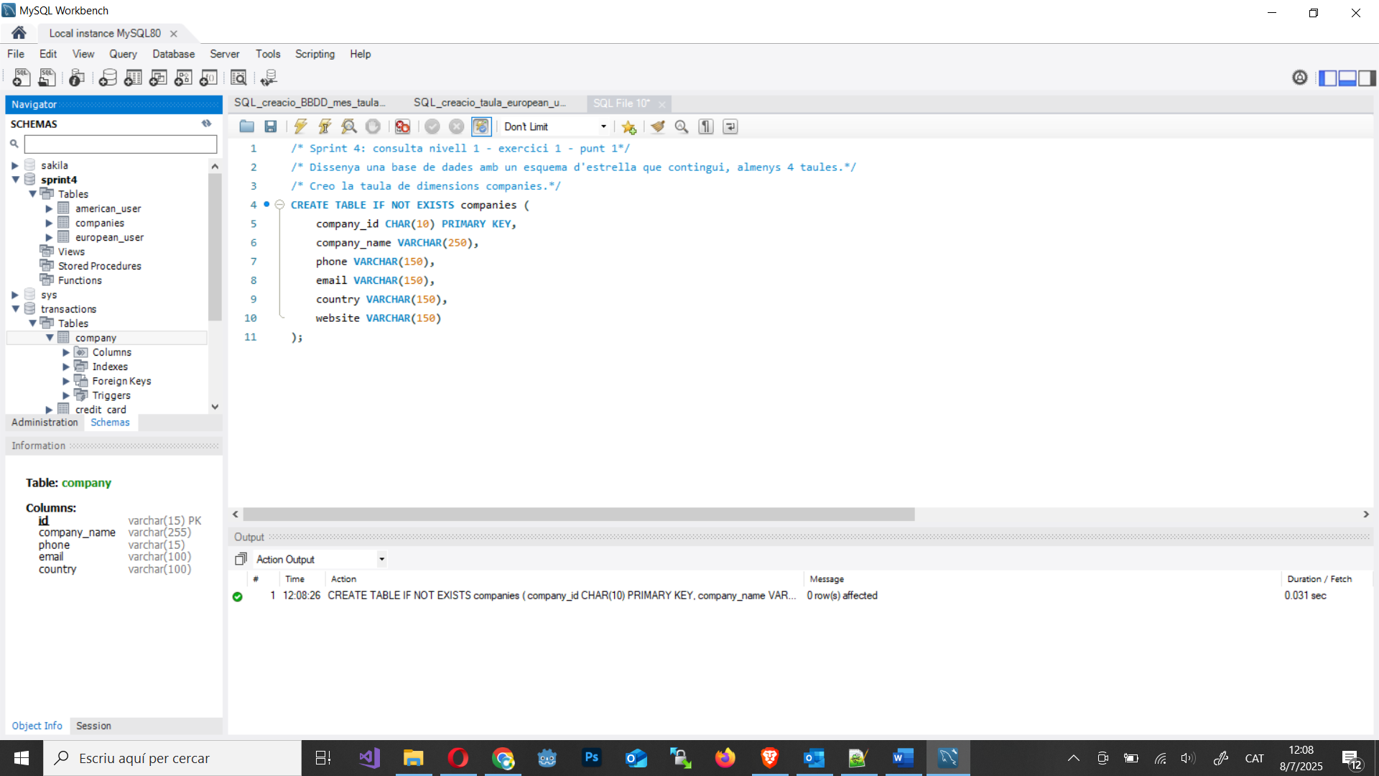

Omplir la taula companies usant els fitxers companies.csv:
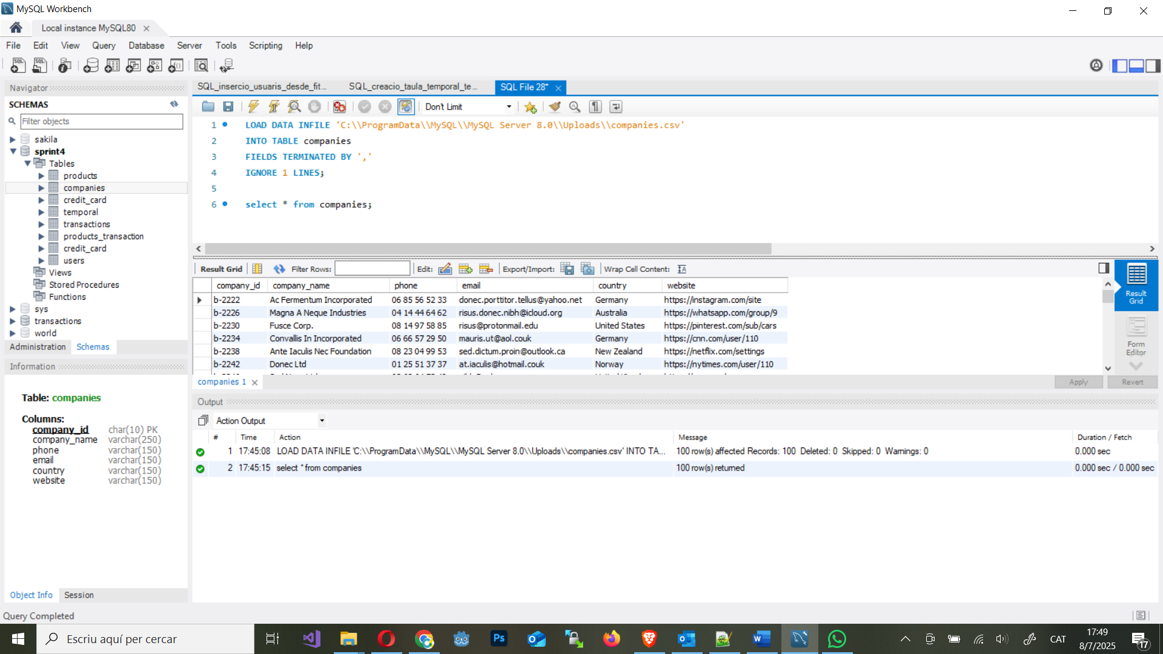

Creació taula de dimensions products:
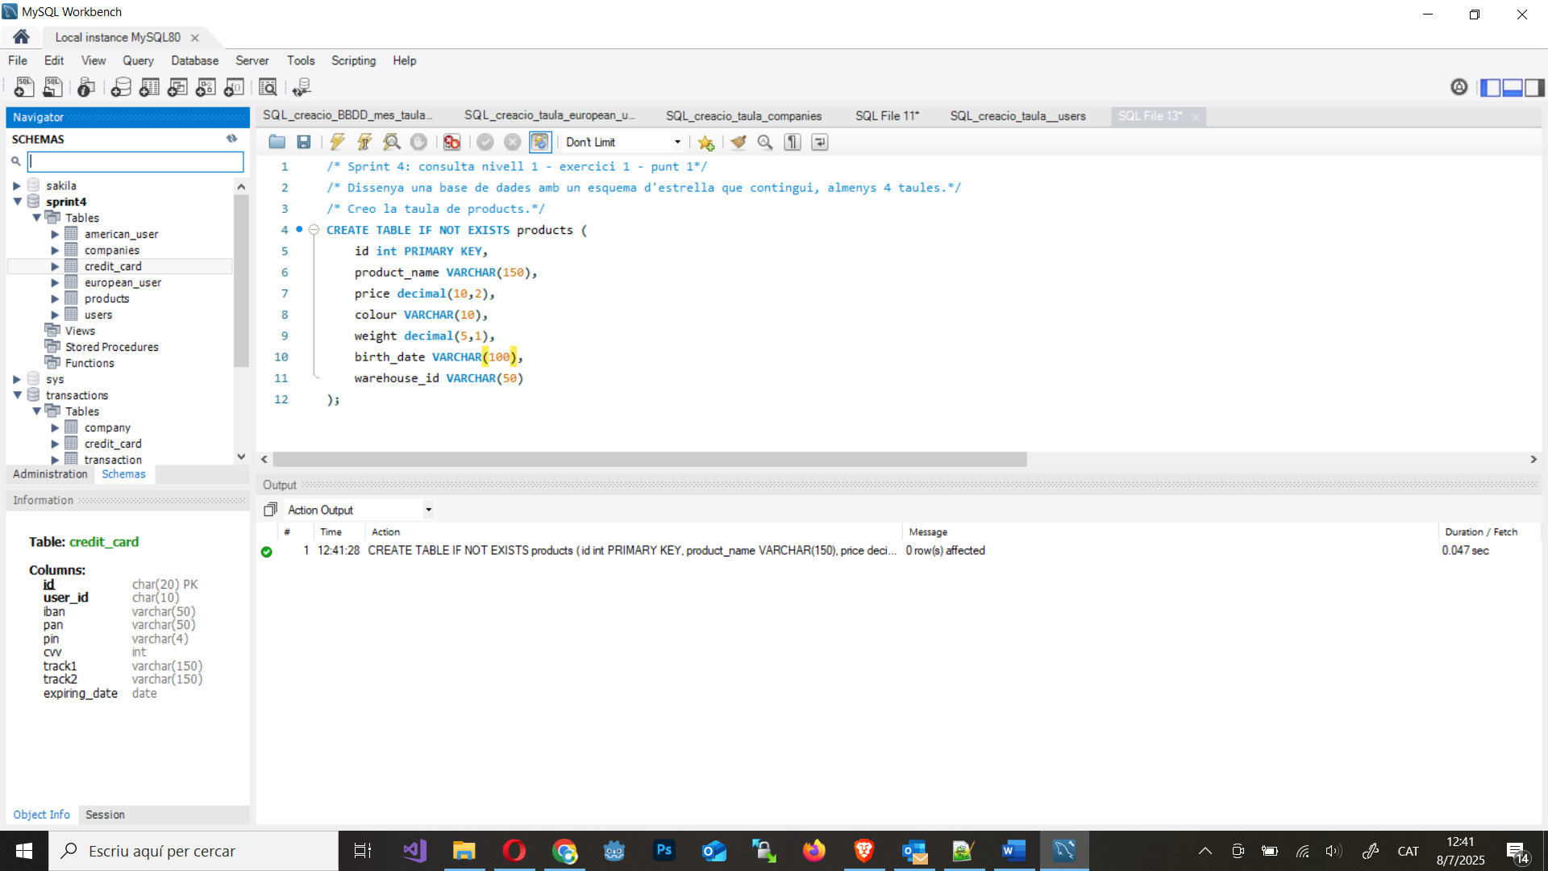

Omplir la taula products usant el fitxer products.csv:
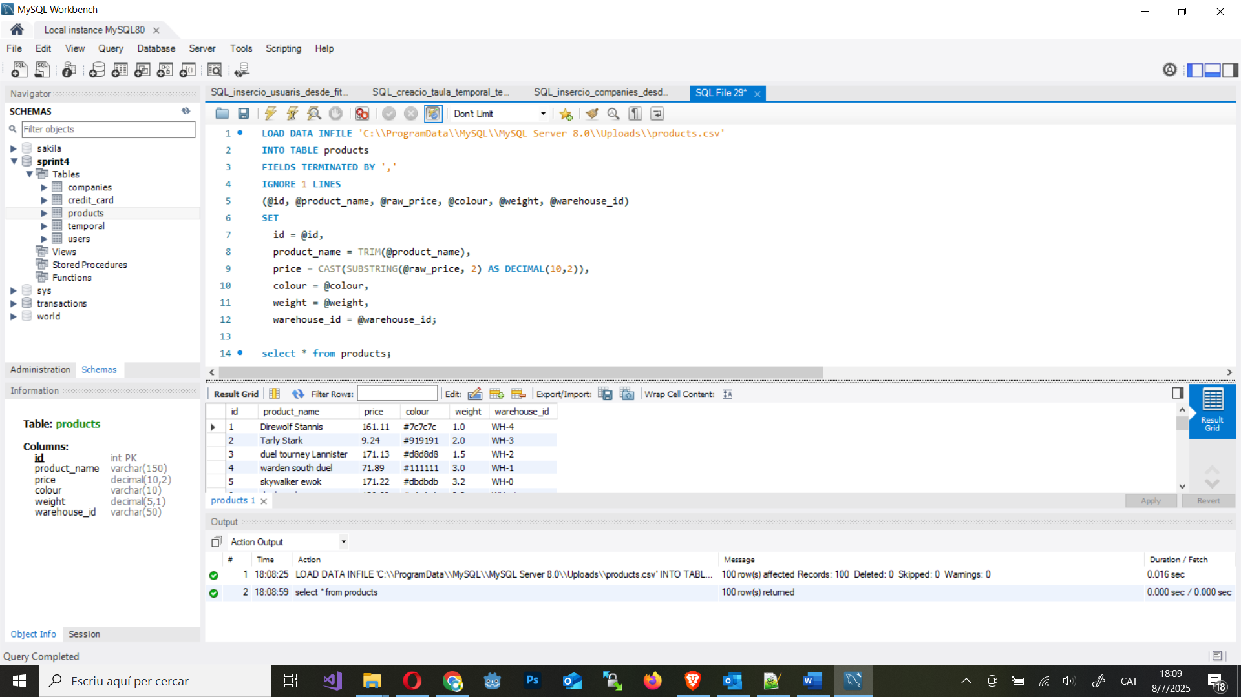

Creació taula de dimensions credit_card:
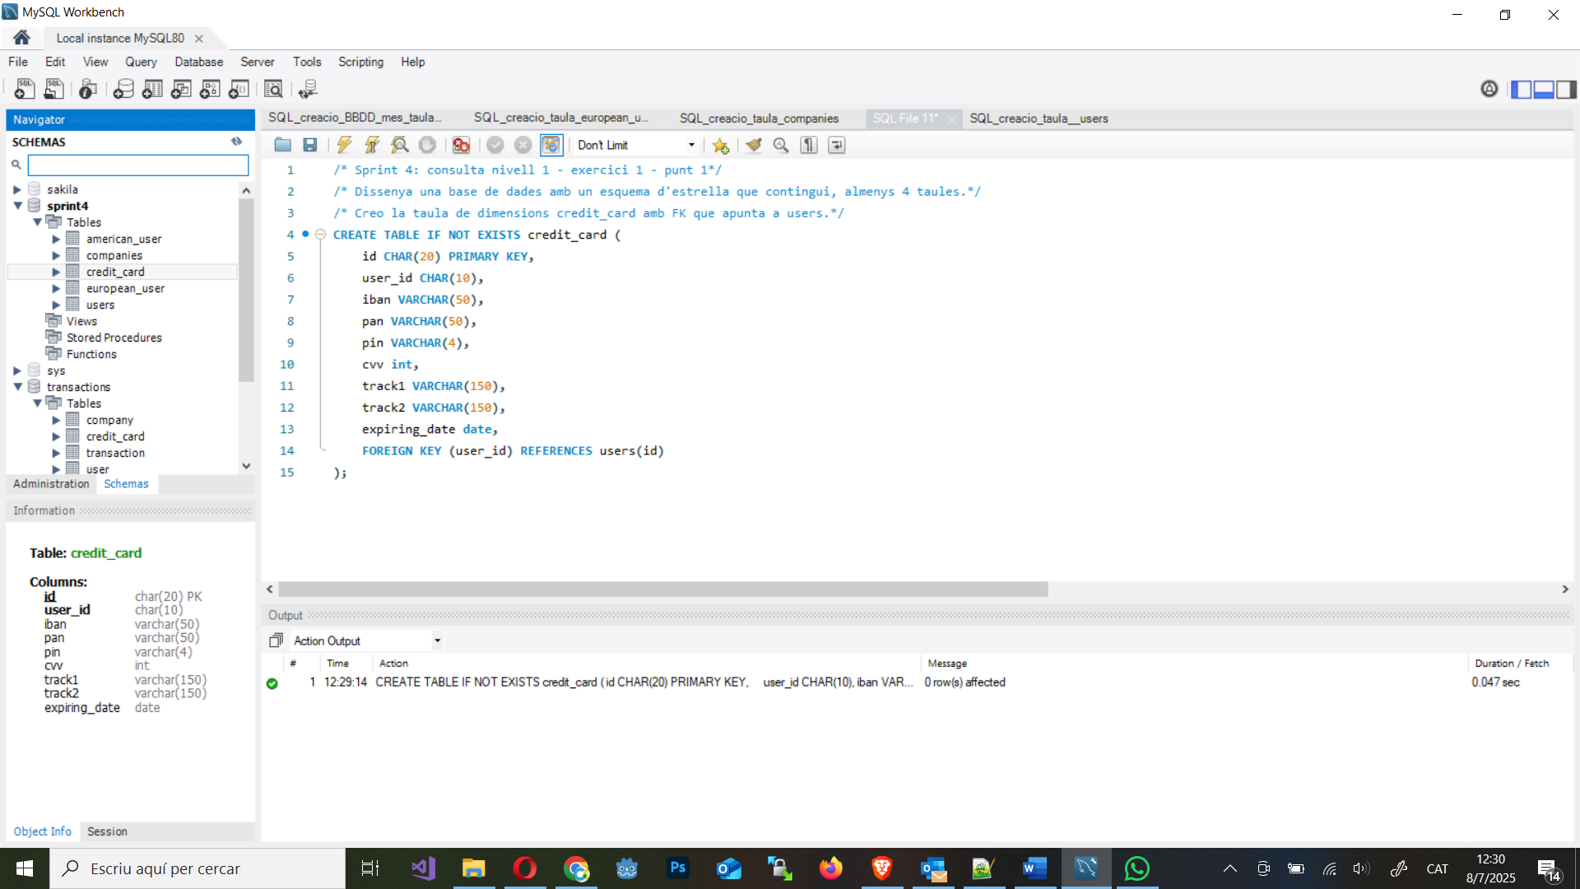

Omplir la taula credit_card usant el fitxer credits_cards.csv:
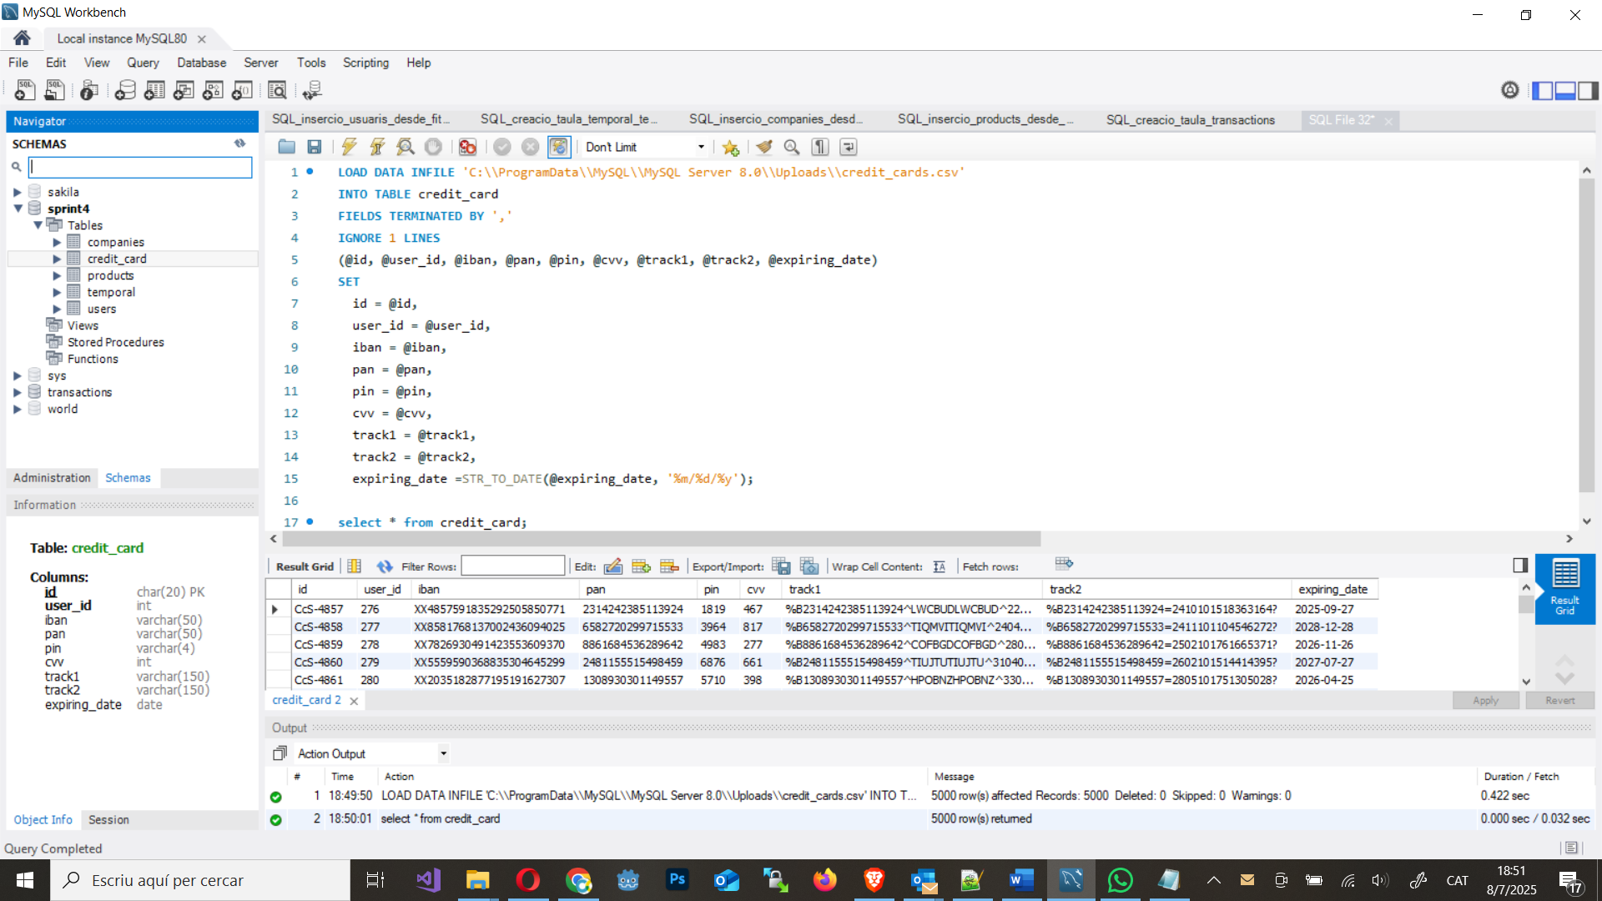

Creació taula de fets (hechos) transactions:
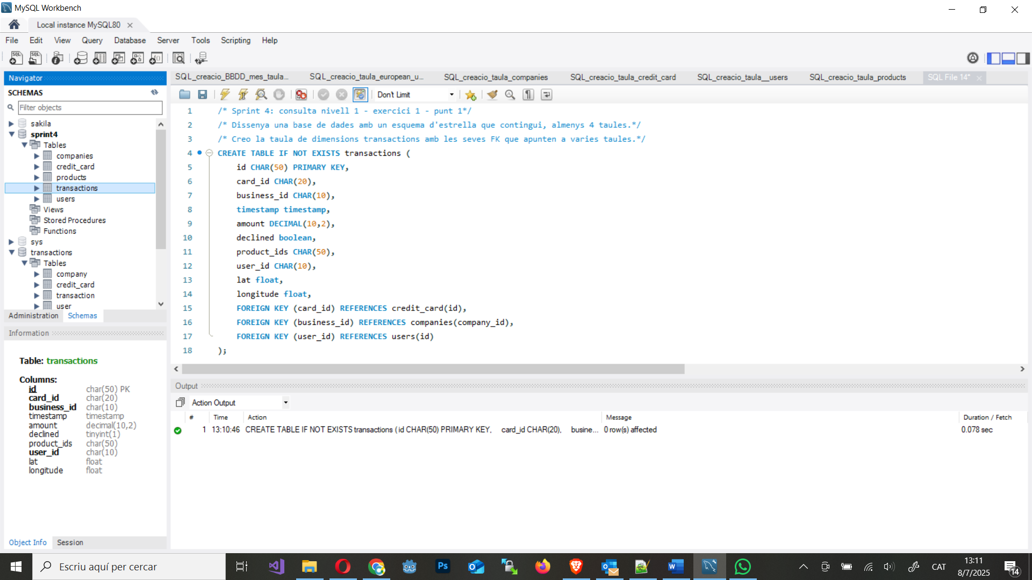

Omplir la taula transactions usant el fitxer transactions.csv:
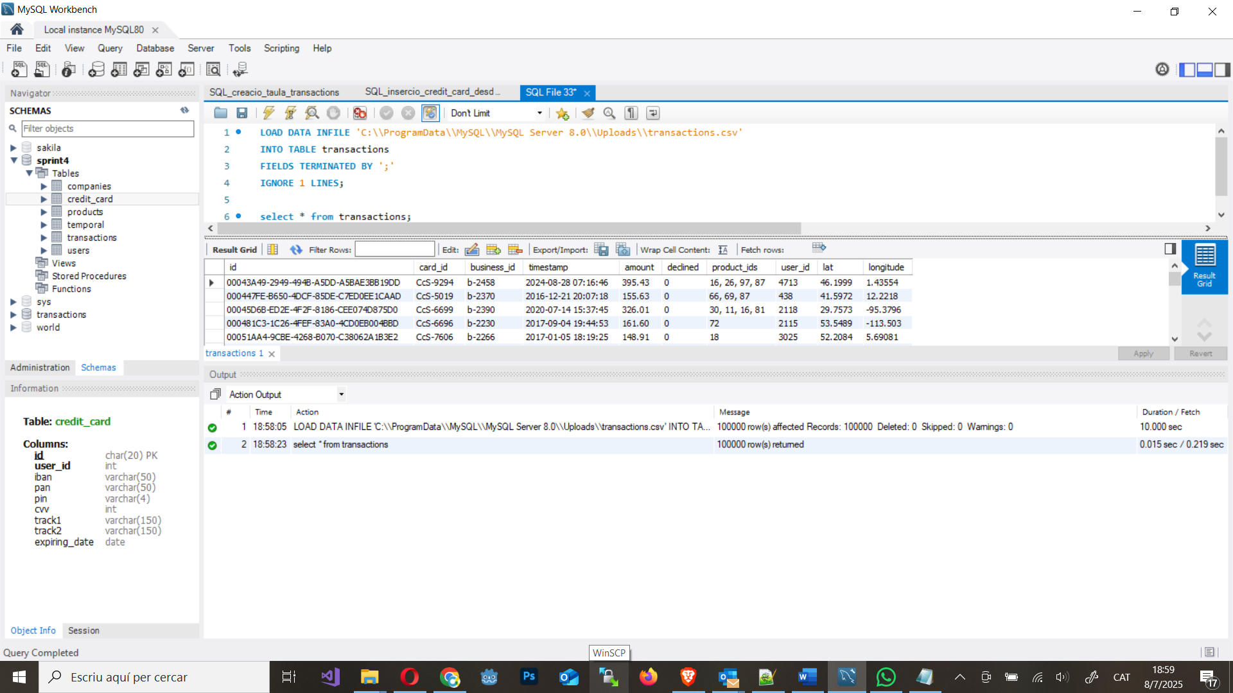

NIVELL 1: Exercici 1
Realitza una subconsulta que mostri tots els usuaris amb més de 80 transaccions utilitzant almenys 2 taules.
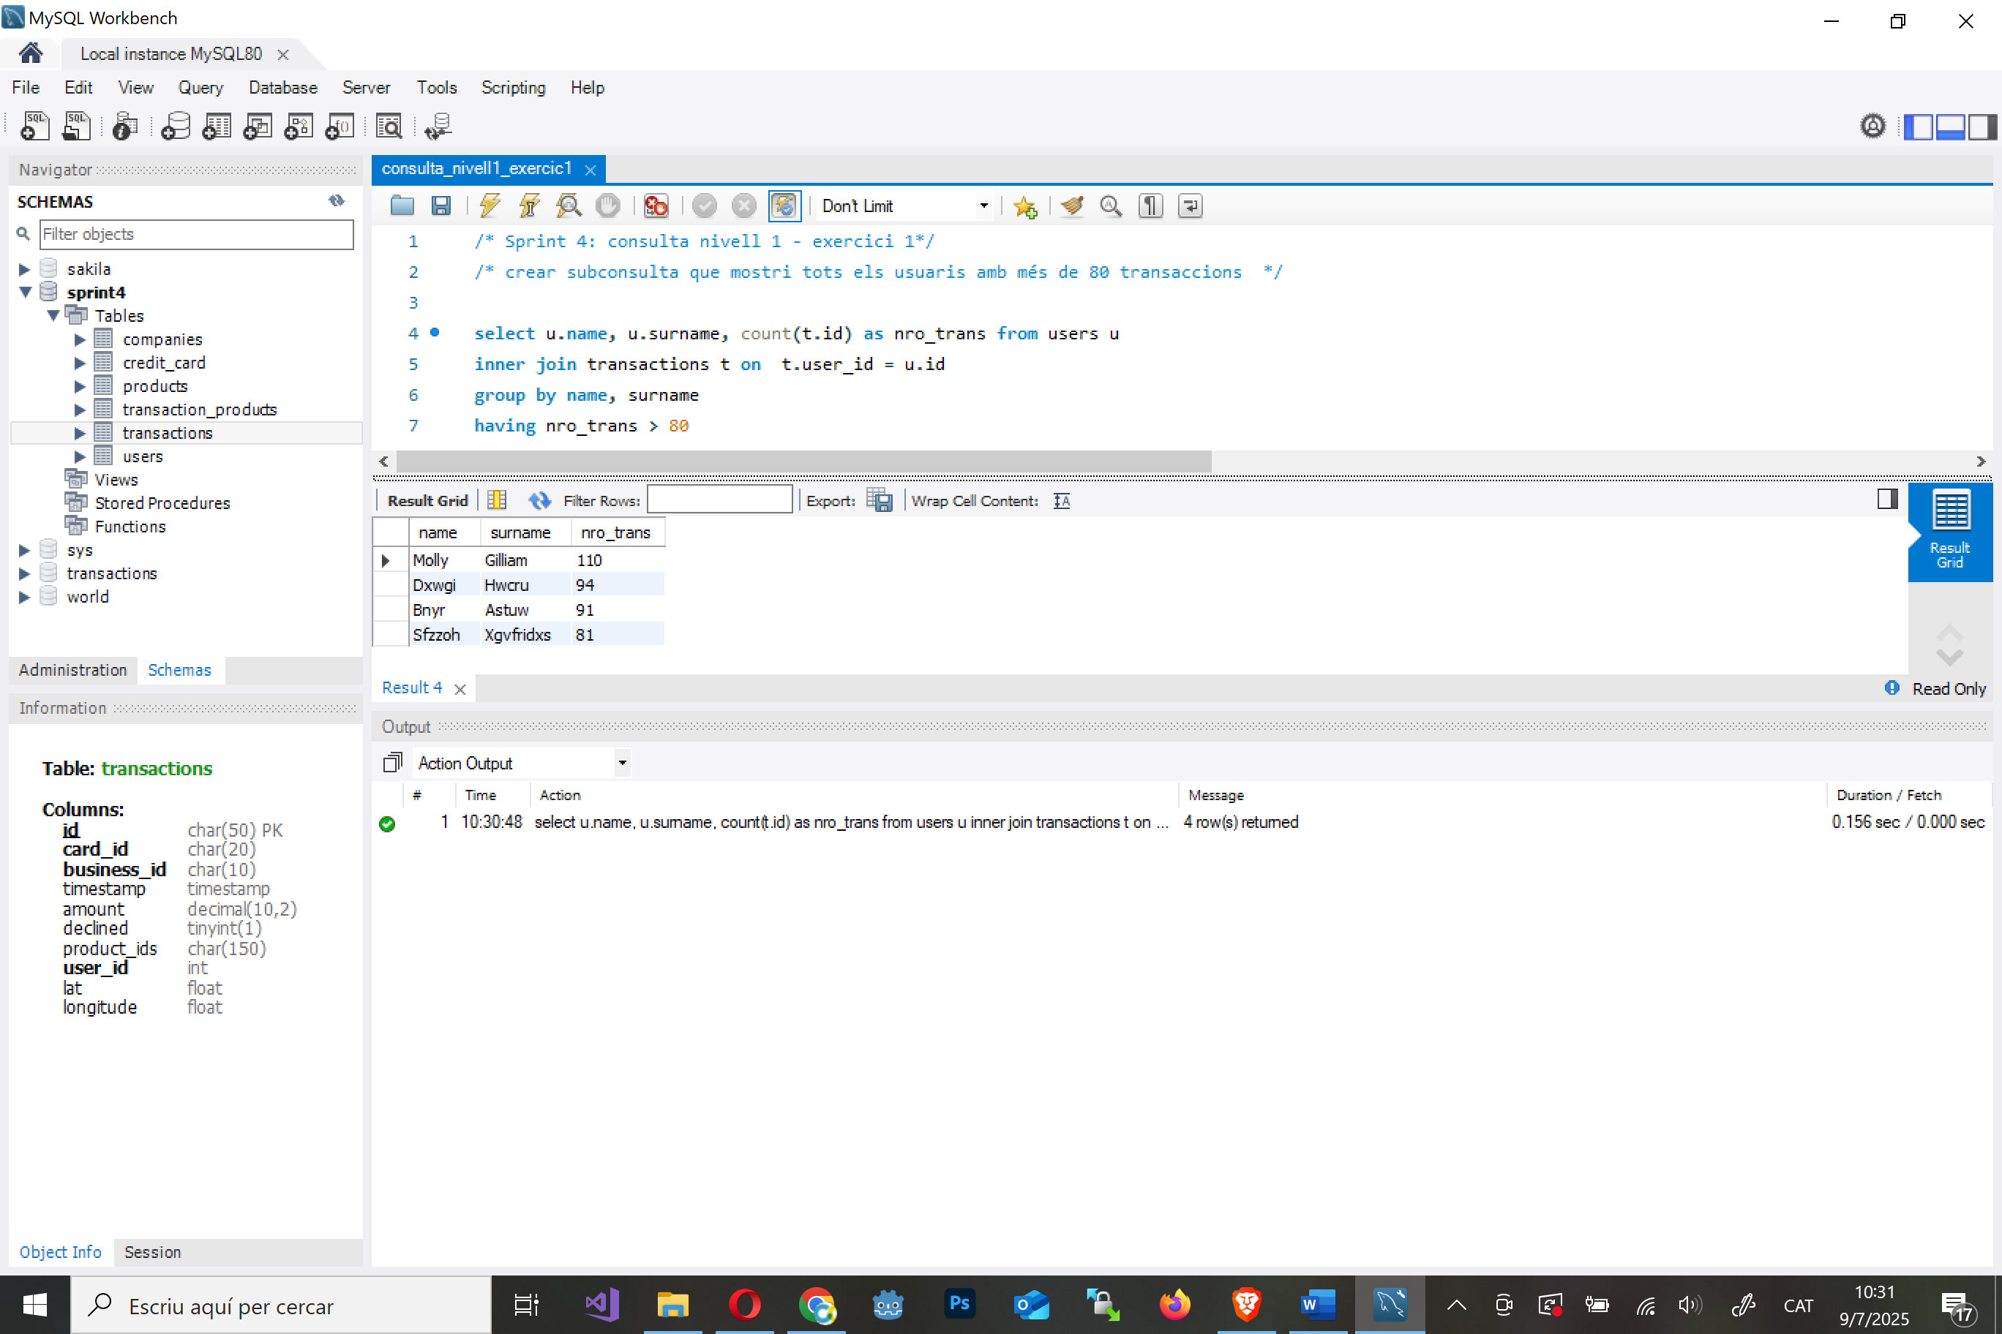

NIVELL 1: Exercici 2
Mostra la mitjana d'amount per IBAN de les targetes de crèdit a la companyia Donec Ltd, utilitza almenys 2 taules.
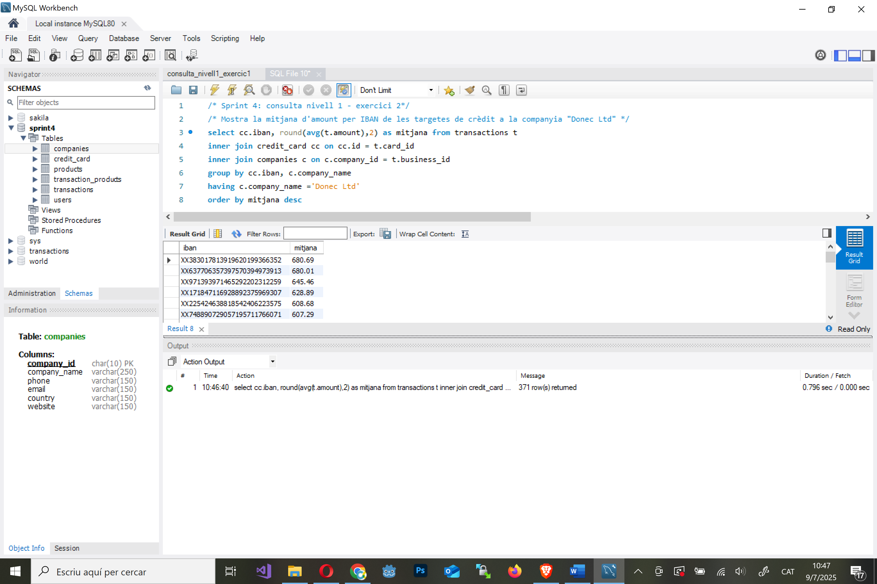

NIVELL 2: Exercici 1
Crea una nova taula que reflecteixi l'estat de les targetes de crèdit basat en si les últimes tres transaccions van ser declinades:
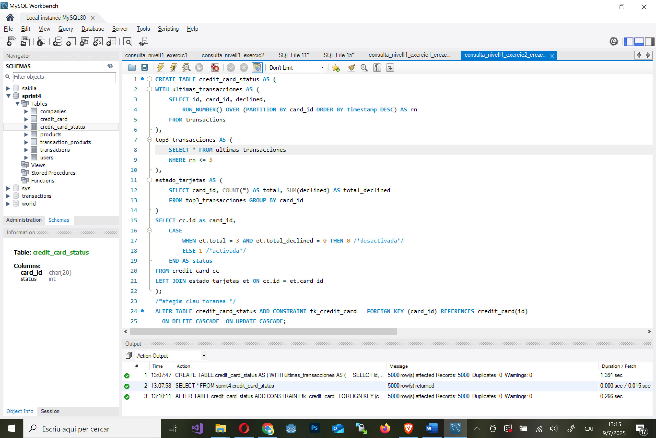
Genera la següent consulta: Quantes targetes estan actives?
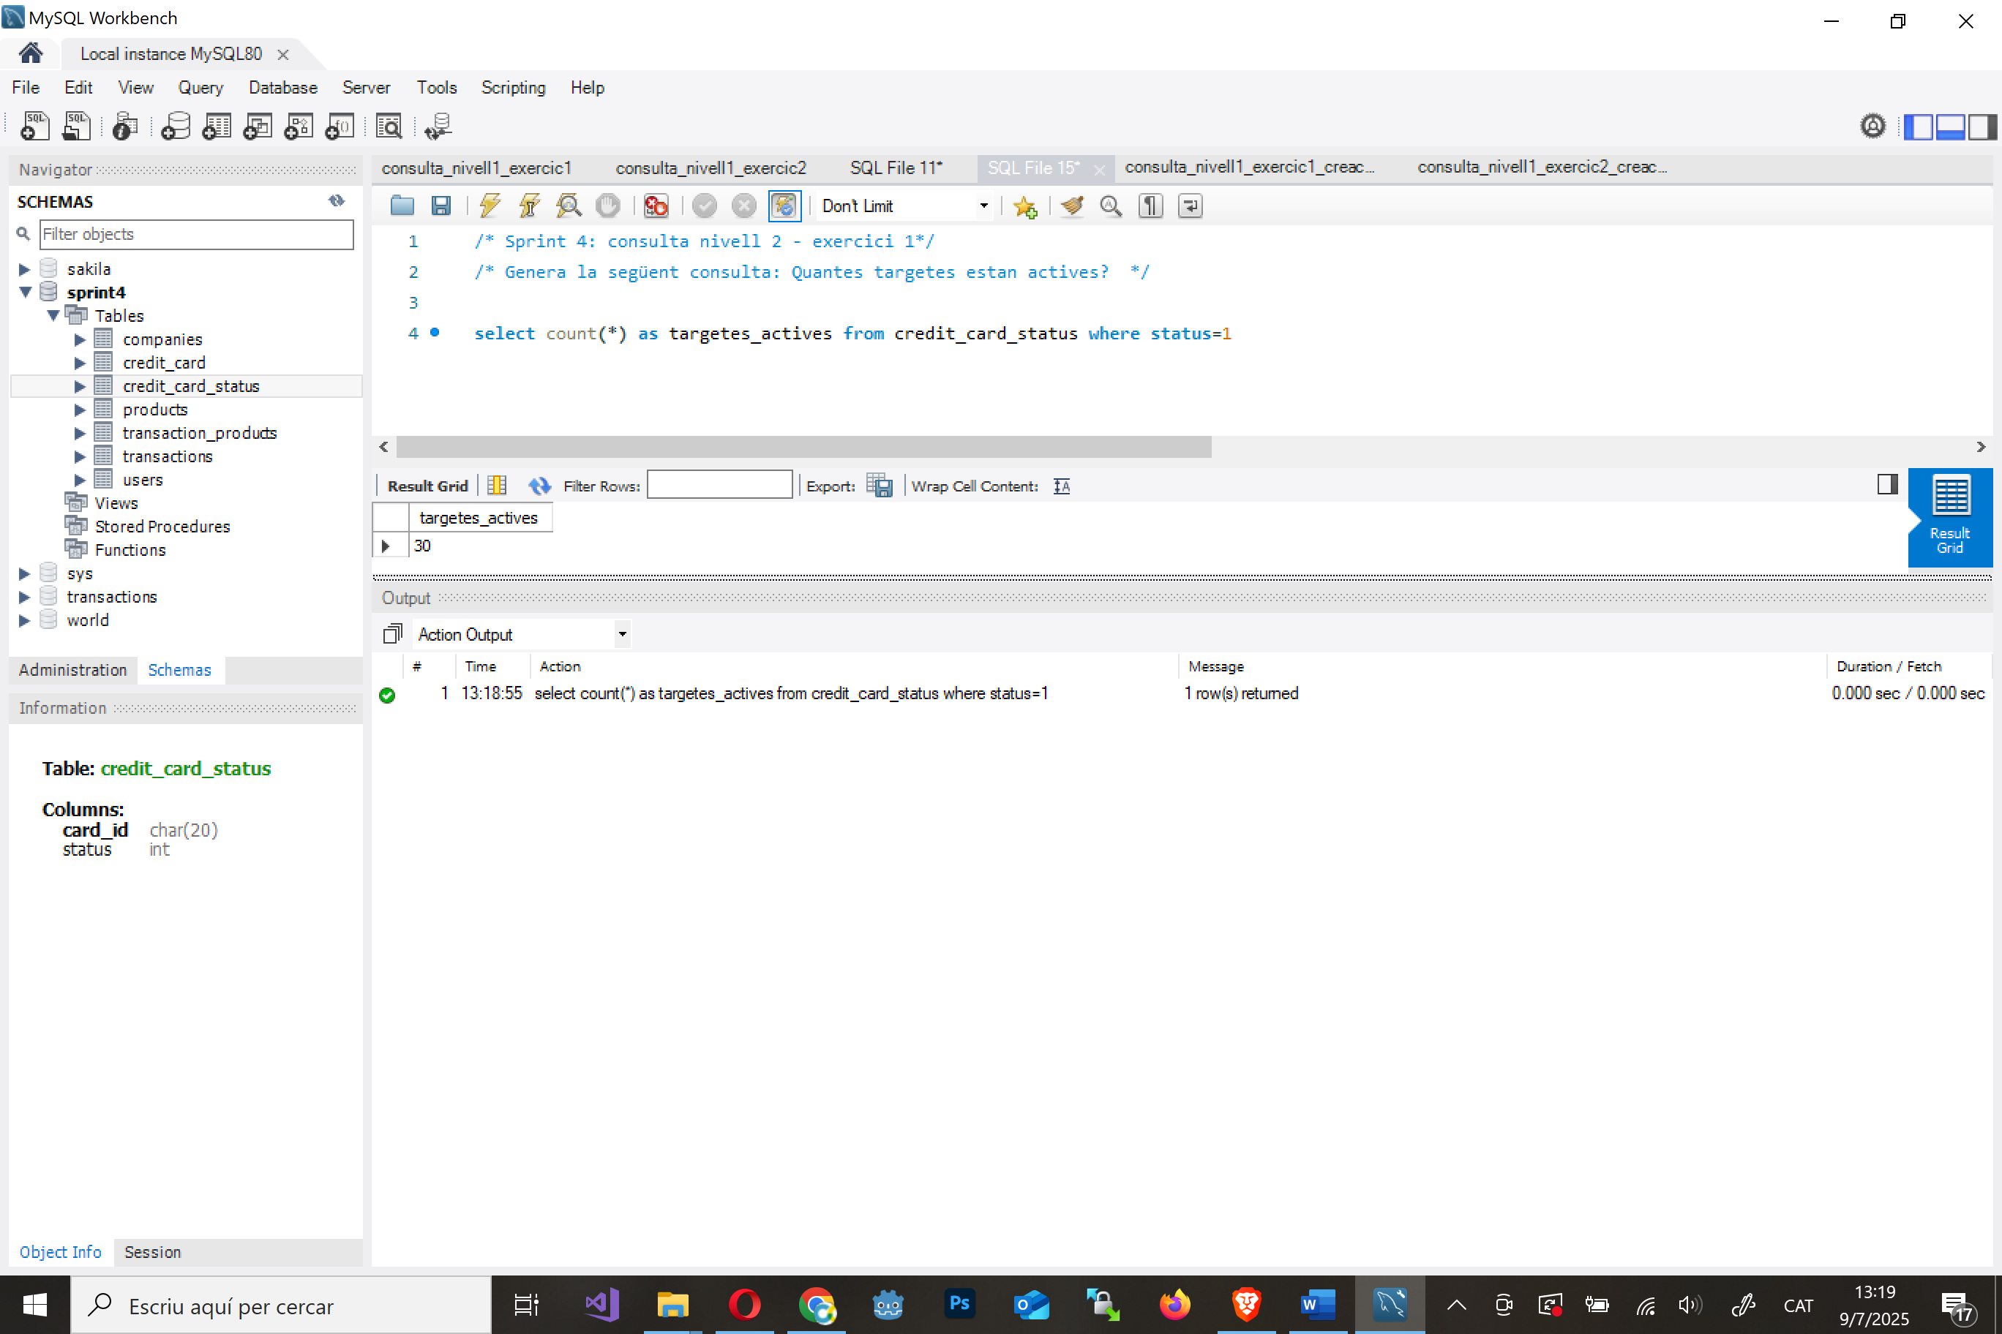

NIVELL 3: Exercici 1
Crea una taula amb la qual puguem unir les dades del nou arxiu products.csv amb la base de dades creada, tenint en compte que des de transaction tens product_ids. Genera la següent consulta:
Ceació nova taula transaction_products:
Al haver-hi un camp dins la taula transactions anomenat product_ids el qual conte varis productes per transacció, hem de crear una taula nova perquè relacioni n productes per una transacció. Anomeno a la taula transaction_products i la creo usant funcions de tractament de text i de recursivitat per treure tots els id de producte i separar-los en aquesta taula nova amb el seu respectiu id de transacció.

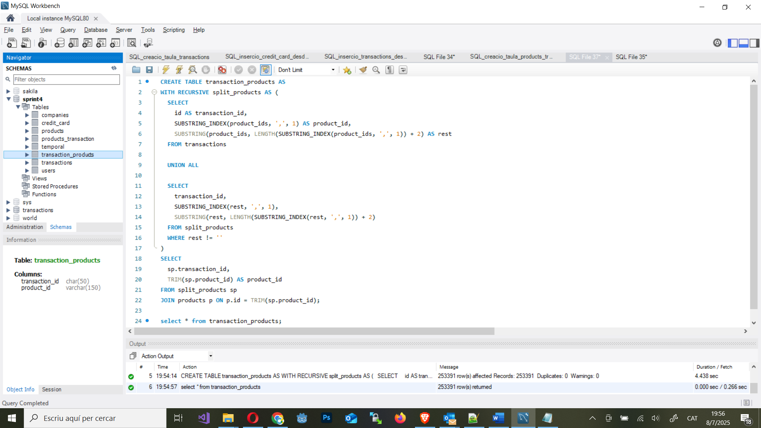

Creo les claus foranes sobre els dos camps i modifico a INT el camp product_id per que coincideixi amb el INT del camp id de la taula products i fer la relació entre ells.
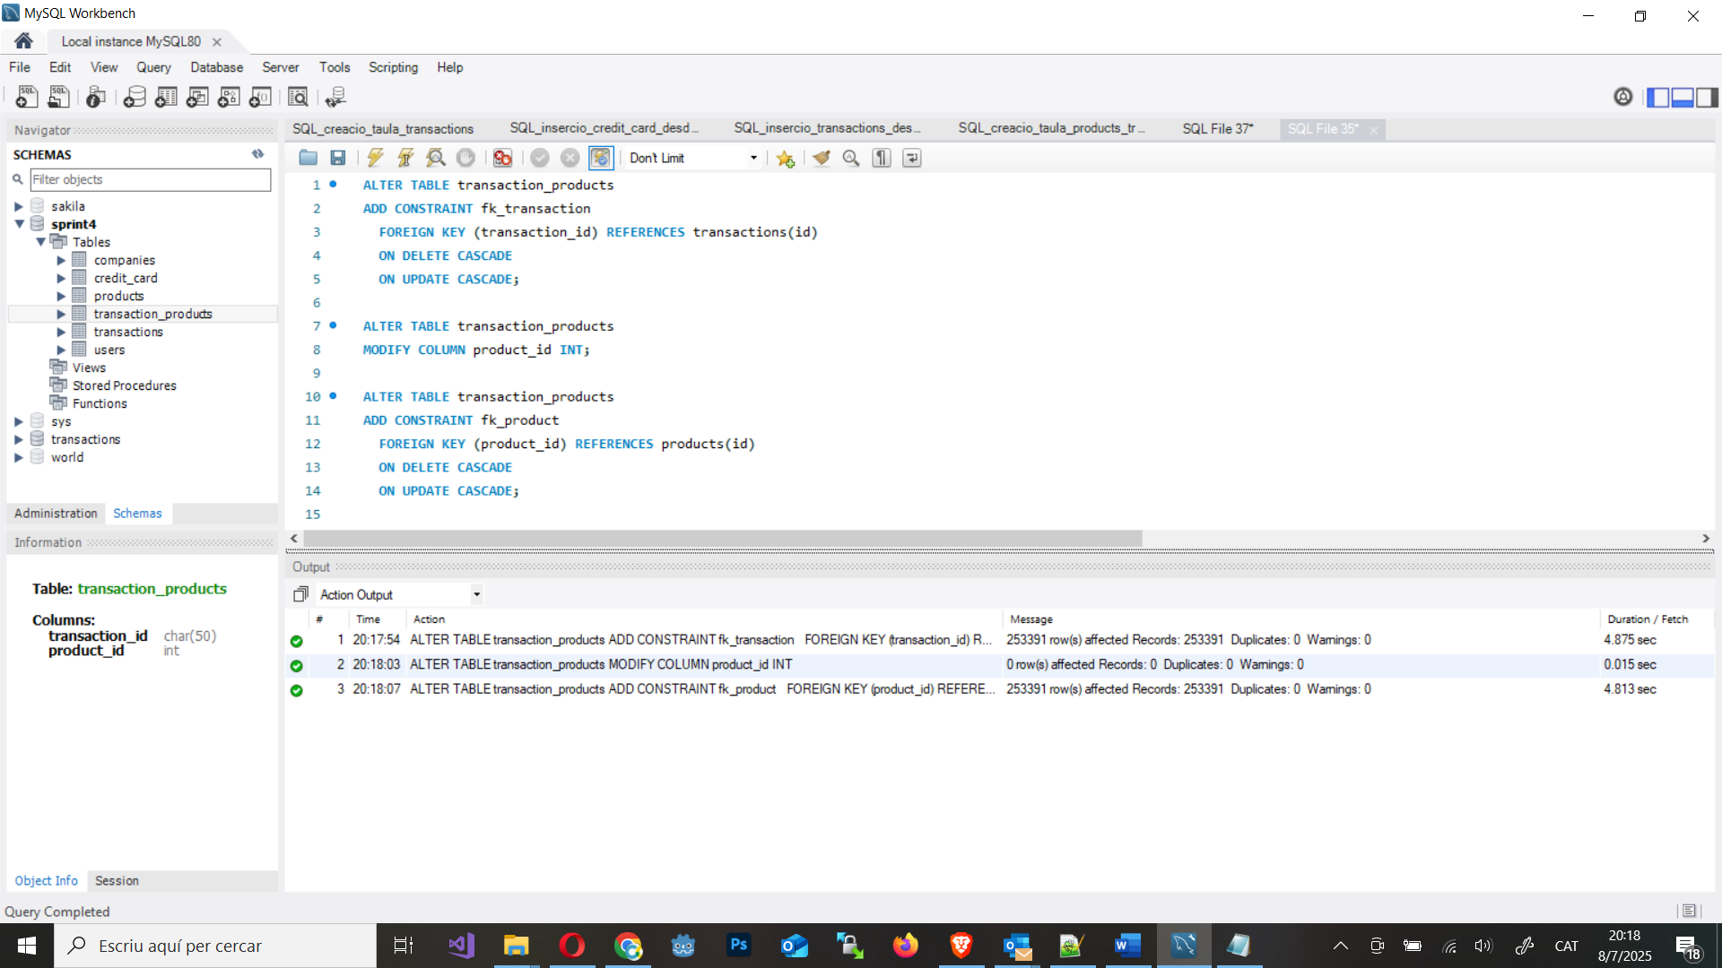

Necessitem conèixer el nombre de vegades que s'ha venut cada producte.
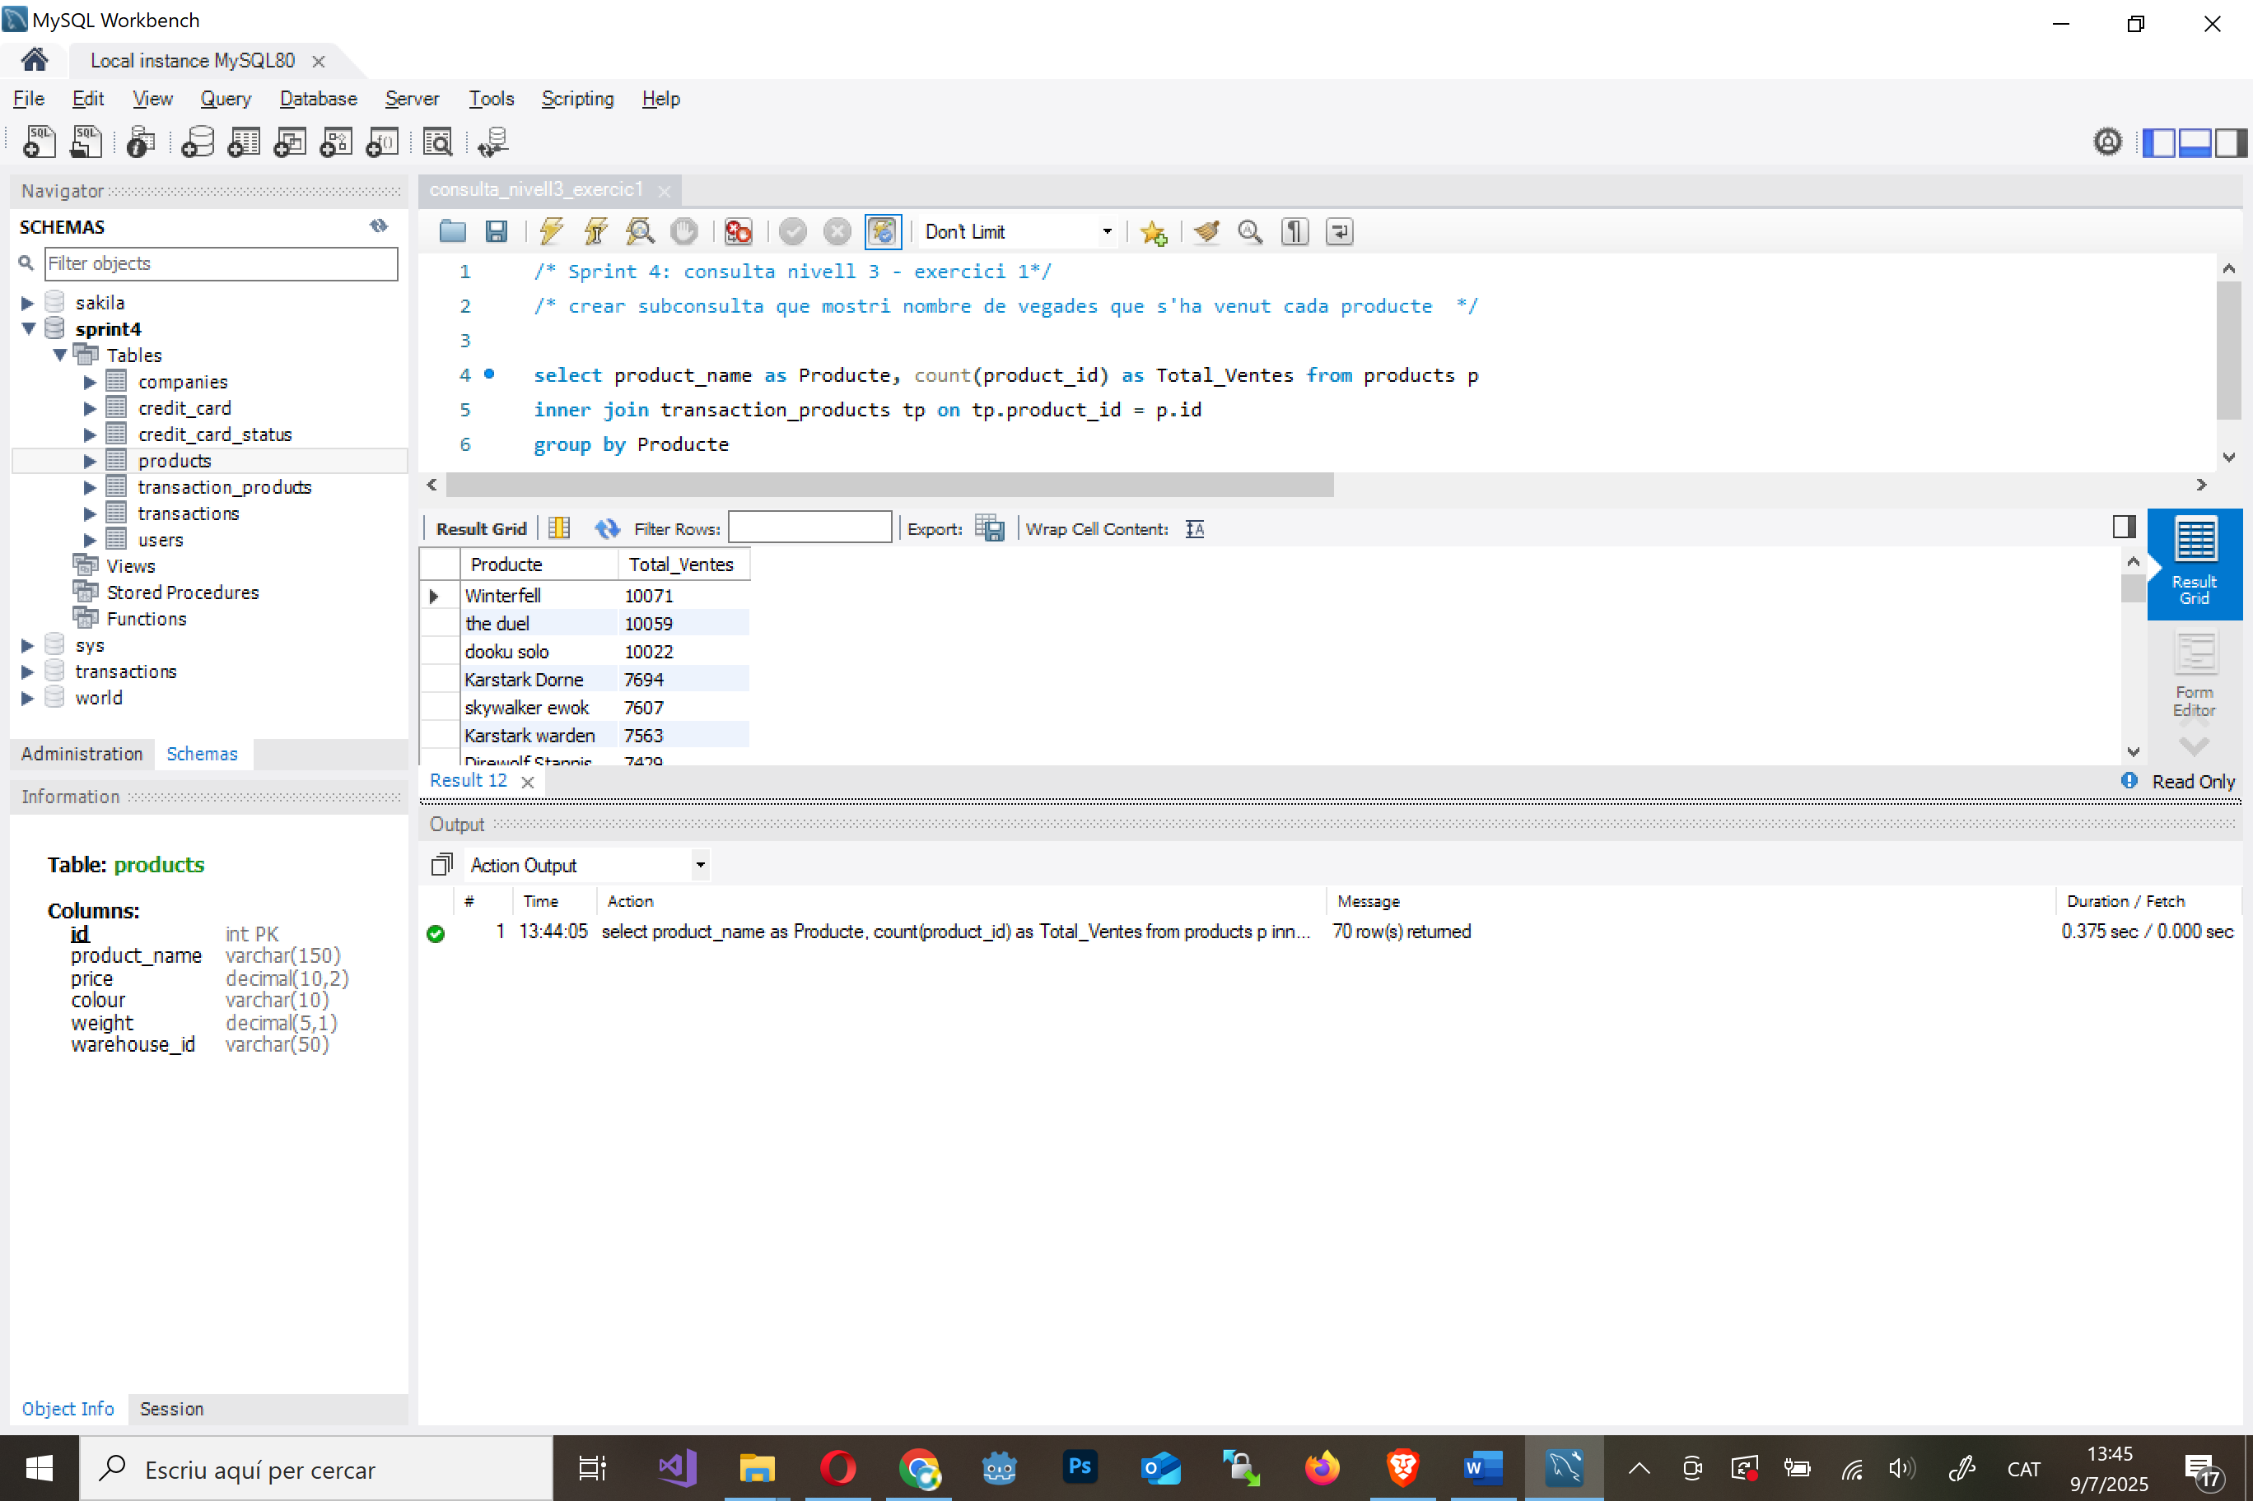

Queda es següent diagrama de la BBSS en forma d’estrella o floc de neu:
